CIRCOLO DI STUDI DIPLOMATICI

_______

**DIALOGHI DIPLOMATICI**

**222**

**“Le trasformazioni nei sistemi economici, ambientali, energetici e tecnologici che saranno determinanti per il nostro futuro: come prepararsi”**

(4 aprile 2016)



Roma

2016

**DIALOGHI DIPLOMATICI**

**222**

**“Le trasformazioni nei sistemi economici, ambientali, energetici e tecnologici che saranno determinanti per il nostro futuro: come prepararsi”**

(4 aprile 2016)

**

*Tavola rotonda con la partecipazione del*: Min. Plen. Massimo GAIANI, Direttore Generale Mondializzazione del MAE, del Dottor Aldo RAVAZZI Vice DG del Ministero dell’Ambiente, del Dottor Andrea BIANCHI, Direttore Aree Politiche ed industriali della Confindustria, del Dottor Marco MANNOCCHI, Industrial Affairs Adviser presso la Confindustria, della Dottoressa Karima OUSTADI, tirocinante al Ministero dell’Economia e della Finanze di Roma

*e con la partecipazione degli Ambasciatori del Circolo di Studi Diplomatici*:

Francesco ALOISI de LARDEREL, Adriano Benedetti, Pietro Calamia, Paolo CASARDI, Francesco Corrias, Luigi GUIDOBONO CAVALCHINI, Maurizio MELANI, Elio MENZIONE, Francesco MEZZALAMA, Laura MIRACHIAN, Claudio PACIFICO, Stefano RONCA, Gianfranco VERDERAME.

CIRCOLO DI STUDI DIPLOMATICI

Palazzetto Venezia – Via degli Astalli 3/A – 00186 ROMA

tel. e fax: 06.679.10.52

e-mail: [studidiplomatici@libero.it](mailto:studidiplomatici@libero.it)

[www.studidiplomatici.it](http://www.studidiplomatici.it/)

**Gianfranco Verderame:** desidero in primo luogo dare il benvenuto ai relatori di questo nostro incontro e ringraziarli di cuore per aver accettato il nostro invito. Li presento brevemente:

**-** il collega Massimo Gaiani, che tutti conosciamo e che ricopre attualmente l’incarico di Direttore Generale per la Mondializzazione presso il Ministero degli Esteri;

**-** il dottor Aldo Ravazzi, che ha fatto parte del team italiano al Vertice sull’ambiente di Parigi e ricopre, tra l’altro, l’incarico di Presidente del Comitato dell’OCSE per la valutazione della performance ambientale dei paesi membri;

**-** il dottor Andrea Bianchi, Direttore delle aree politiche ed industriali di Confindustria.

Come sapete, nel Dialogo di oggi tratteremo il tema delle trasformazioni nei sistemi economici, ambientali, energetici ed industriali ed i loro effetti prevedibili sul nostro futuro e su quello dell’umanità nel suo complesso. Tema di grande attualità, ma anche estremamente complesso, ed io non ho certamente né le competenze né l’ambizione di introdurlo. Mi limito ad una considerazione di carattere generale.

Viviamo in un’epoca di profonde trasformazioni. L’evoluzione dei sistemi ha assunto un ritmo sempre più accelerato del quale non sempre ci rendiamo adeguatamente conto. Ci siamo talmente abituati al susseguirsi delle variazioni nel campo della tecnologia, dei metodi di produzione, della ripartizione delle risorse, che ormai non siamo capaci di coglierne fino in fondo le conseguenze.

Le domande sarebbero molte. Ne cito alcune: come lo sviluppo tecnologico sta cambiando l’ambiente intorno a noi? Saremo capaci di governare questi cambiamenti o finiremo per esserne travolti? Come queste trasformazioni incidono sull’equilibrio dei rapporti internazionali? Quali saranno le conseguenze sul piano delle relazioni internazionali della dislocazione dei processi produttivi, con l’emergere di nuovi attori e il declino di altri? Andiamo verso un progressivo, ulteriore peggioramento della situazione ambientale e verso uno squilibrio crescente nella distribuzione delle risorse o attraverso le evoluzioni tecnologiche saremo capaci di favorire una crescita equilibrata e sostenibile a livello planetario? Ed infine, per restare su un tema di particolare attualità qui da noi, qual è il rapporto ottimale tra l’uso delle risorse fossili e l’incentivazione delle energie alternative?

Queste e tante altre sono le domande che rendono particolarmente stimolante il nostro dibattito, che prego i nostri ospiti di introdurre. Forse Massimo Gaiani potrà darci un inquadramento generale, mentre il dottor Ravazzi ed il dottor Bianchi potranno approfondire la trattazione dai loro rispettivi punti di vista.

**Massimo Gaiani: (sintesi)**

Viviamo in un’epoca di grandi trasformazioni anche dal punto di vista ambientale. Tra queste, una delle più significative consiste nel processo di decarbonizzazione e di diversificazione delle fonti di energia. La Conferenza sul clima di Parigi ha segnato un importante inversione di tendenza. Sinora i paesi in via di sviluppo o ad economie emergenti rifiutavano di condividere gli impegni in materia ambientale con i paesi maggiormente sviluppati, anche in ragione del contributo obiettivamente maggiore di questi ultimi alla produzione di fattori inquinanti. A Parigi si è invece affermato il principio che gli obblighi in materia ambientale riguardano ormai tutte le economie, nel quadro di un sistema equo nel quale l’interesse di ciascun paese a contribuire in funzione delle proprie capacità è rafforzato dall’impegno dei paesi maggiormente sviluppati a mettere a disposizione significative risorse per lo sviluppo delle economie emergenti. In concreto, i paesi “ricchi” si sono impegnati a mobilitare 100 miliardi di dollari l’anno a partire dal 2020 per i trasferimenti tecnologici a favore delle economie meno sviluppate anche, e la circostanza è molto significativa, attraverso il coinvolgimento del settore privato. Per l’Italia, l’impegno annunciato sarà di 4 miliardi di dollari.

La crescita economica dei paesi emergenti comporta un accresciuto fabbisogno di energia a livello globale. In questo quadro, lo sviluppo delle energie rinnovabili costituisce una esigenza inderogabile.

Si registrano in proposito alcune elementi positivi.

Il forte sviluppo tecnologico sta producendo un calo del prezzo delle energie rinnovabili, che si apprestano ormai a diventare competitive anche indipendentemente dagli effetti – pur positivi - della diminuzione del prezzo del petrolio. Nel biennio 2014/2015, pur in presenza di un incremento del PIL mondiale, le emissioni sono diminuite.

Ma lo sviluppo delle energie rinnovabili ha bisogno di reti infrastrutturali e, conseguentemente, di risorse finanziarie ingenti particolarmente nelle fasi iniziali. La necessità di forti sovvenzioni in questo settore si sta però riducendo, grazie alla diffusione del sistema delle aste che ha comportato il coinvolgimento dei privati nelle produzione e nella commercializzazione. In ogni caso, si tratta di un campo nel quale si aprono prospettive particolarmente positive per l’industria, e quella italiana è certamente all’avanguardia, con l’ENEL che può essere considerata un vero e proprio campione delle energie rinnovabili.

Per quanto riguarda le energie da combustibili fossili, il relativo settore è ancora pesantemente sovvenzionato, specialmente da parte delle economie emergenti, anche se le situazioni sono molto differenziate: ad esempio, mentre il Marocco, a fronte della caduta dei prezzi del petrolio, ha recentemente deciso di ridurre le sovvenzioni, che valevano circa il 5% del PIL nazionale, in India queste ultime restano altissime.

Tutto ciò detto, non si può certo pensare di eliminare l’uso dei combustibili fossili nel medio – lungo periodo: si prevede che ancora nel 2040 essi rappresenteranno il 60% del fabbisogno totale. Ma il mix fossili – rinnovabili certamente cambierà, con il progressivo arretramento del carbone e la crescita dei consumi di gas nella fase intermedia di transizione.

Il raggiungimento dell’autosufficienza energetica da parte degli Stati Uniti sta producendo una forte alterazione degli equilibri sul piano strategico: il Medio Oriente non rappresenta più un interesse vitale per gli Stati Uniti dal punto di vista degli approvvigionamenti energetici, e questo significa che l’Europa dovrà farsi carico sempre più in prima persona dei problemi dell’area.

**Aldo Ravazzi: (sintesi non disponibile)** Per gli aspetti relativi all’Accordo di Parigi si rinvia all’allegato.

**Andrea Bianchi: (sintesi)**

* Di fronte a problemi globali come i cambiamenti climatici e la scarsità delle risorse sono necessarie risposte altrettanto globali, ed è necessario anche un alto grado di coesione soprattutto da parte dei Paesi avanzati.
* L’Italia è un paese eminentemente trasformatore. Il suo interesse nazionale consiste quindi nel mantenimento di una forte base produttiva ed industriale.
* Dimensione tecnologica. Le energie rinnovabili pongono importanti sfide tecnologiche: dal problema dell’accumulo a quello della diffusione territoriale delle reti, che richiede a sua volta investimenti molto consistenti, per garantire la stabilità delle forniture.
* Dimensione politica. L’Unione Europea – che contribuisce alle emissioni globali con il 9%, a fronte del 18% degli Stati Uniti e del 40% di Cina e India - si è data all’orizzonte del 2030 obiettivi estremamente ambiziosi e superiori a quelli di tutti gli altri protagonisti mondiali: - 40% di CO2; +27% di impiego di energie rinnovabili e +27% di riduzione delle emissioni.
* Il fatto che a Parigi sia stato possibile raggiungere un’intesa globale fra i 198 Paesi partecipanti è certamente positivo. Tuttavia si rilevano alcuni fattori di criticità. Innanzitutto l’accordo recepisce impegni volontariamente assunti dai paesi partecipanti, e quindi non è di per sé vincolante. Mancano poi una adeguata strumentazione di monitoraggio e la definizione di un quadro giuridico che consenta l’adozione di misure di contrasto al c.d. “dumping ambientale” (*global playng level field*). Sul piano più strettamente politico, poi, l’incertezza sugli esiti delle prossime elezioni presidenziali americane può avere un impatto estremamente rilevante sui seguiti e sulla realizzazione degli impegni assunti.
* A Parigi si sono manifestati due approcci contrapposti: quello che metteva l’accento sugli aspetti regolatori, portato avanti soprattutto dall’Unione Europea, e quello che puntava invece sullo sviluppo degli investimenti e della tecnologia, incarnato dagli Stati Uniti ed in parte dalla Cina. Questa contrapposizione contiene il germe di un grave rischio per l’Europa, e cioè quello di diventare il mercato di tecnologie sviluppate altrove.
* Ecco perché è necessario conciliare i due approcci: mantenere l’accento sulla regolazione e sviluppare al tempo stesso la dimensione industriale e, in questo quadro, curando in particolare il settore cruciale della ricerca.
* Altrettanto importante è che l’Europa si doti di una strategia energetica nella direzione di una “*Energy Union*” fondata sui principî della sostenibilità, competitività e sicurezza, che deve essere perseguita in via prioritaria.
* In questo quadro, risalta anche l’importanza di un ribilanciamento del fronte del gas verso il sud e verso il Mediterraneo, nel quale l’Italia possa assumere il ruolo strategico di hub del gas verso l’Europa continentale.

**Francesco Mezzalama:** la difesa dell’ambiente è strettamente legata alla sua sostenibilità. Ma è un dato sottoposto anche a impreviste variazioni della congiuntura economica. Un significativo esempio è quello del calo del prezzo del petrolio che ha ridotto il ricorso al carbone come fonte energetica altamente inquinante a vantaggio di una risorsa più conveniente e meno inquinante. Quale è stata l’incidenza di questo sviluppo nelle più recenti negoziazioni internazionali sulle variazioni del clima e quali le previsioni sul prossimo corso del prezzo del greggio? Quest’ultimo, tra l’altro, appare più che in passato sottoposto alle crisi internazionali, segnatamente quelle medio-orientali. Le aspettative di alcuni paesi produttori per un aumento delle quotazioni con una eventuale riduzione della produzione sono state frenate sia dalle esigenze concorrenziali con lo sfruttamento degli scisti bituminosi, soprattutto quelli nordamericani, sia dalle rivalità politiche nei confronti dell’Iran. Teheran si appresta a tornare ad essere uno dei grandi esportatori di greggio con conseguente aumento dell’offerta rispetto ad una domanda speculativamente prevista in calo, salvo turbative internazionali.

Altro capitolo meritevole di crescente attenzione è l’energia nucleare. Dopo il favore del passato con notevole aumento delle centrali nucleari, si delinea ora un ripensamento riduttivo. Il problema merita di essere sollevato per le sue implicazioni ambientali e tecnologiche.

**Maurizio Melani:** nel ringraziare il Direttore Generale Gaiani, il Dr. Ravazzi e il Dr. Bianchi per le loro apprezzatissime esposizioni, vorrei in primo luogo collegare il tema dell'energia e dei cambiamenti climatici ad un altro importante fattore di trasformazione nei sistemi economici mondiali, che è quello della nuova rivoluzione industriale in corso: l'industria 4.0 basata su processi di innovazione e di sostituzione del lavoro ormai anche intellettuale e di gestione, che oltre alle sfide poste sul piano occupazionale e dell'esigenza di trovarvi risposte nella necessaria riorganizzazione della società hanno anche effetti rilevanti sull'efficientamento energetico e quindi sul consumo di energia, sulle emissioni e in ultima analisi sulla principale sfida per il futuro dell'umanità costituita dalle alterazioni nel clima e negli ecosistemi con tutte le loro conseguenze sulle condizioni socio-economiche delle popolazioni, sulla sicurezza globale e sui flussi migratori. La questione è in parte affrontata dalla strategia contenuta nella comunicazione della Commissione del 2014 sulla "rinascita industriale dell'Europa".

Innovazione, efficientamento energetico, sviluppo delle fonti rinnovabili (con nuove tecnologie soprattutto per l'accumulo, per le reti intelligenti e per i conduttori), sono al centro delle trasformazioni di cui parliamo. Per consentire all'Europa, ed in particolare all'Italia, di profittarne appieno anche attraverso lo sviluppo di capacità produttive in questi campi, occorrono rilevanti investimenti pubblici in grado di trainare e stimolare quelli privati che hanno già avuto un importante segnale verso la “*green growth*” dagli esiti della COP 21 di Parigi ma che, come sta accadendo negli Stati Uniti e in Cina, vanno incoraggiati e incentivati non essendo il mercato da solo sufficiente a questo scopo.

Questi investimenti pubblici di stimolo a quelli privati in ricerca, innovazione, formazione, sviluppo tecnologico e capacità industriale nella “*green economy*”, già indicati come priorità nell'Agenda di Lisbona, dovrebbero essere sempre più a livello europeo, anche in considerazione dei condizionamenti posti a livello nazionale dall'ammontare dei debiti sovrani di numerosi stati membri e nella prospettiva dell'Unione dell'energia su cui sono impegnate Commissione, Consiglio e Parlamento. E ciò anche grazie ad una nuova capacità di spesa comune oggetto del dibattito in corso su un bilancio specifico dell'Eurozona con risorse proprie nel quadro del rilancio, dopo i chiarimenti intervenuti con il Regno Unito a prescindere da quelli che saranno gli esiti del referendum britannico, di una “*ever closer union*” tra i paesi che lo vogliano, del quale sia responsabile una specifica autorità politica (il cosiddetto Ministro delle finanze comune) con una appropriata legittimazione parlamentare.

Una seconda osservazione riguarda il tema della necessaria diversificazione delle fonti sul piano geografico anche in relazione all'interesse nazionale italiano e alle persistenti esigenze di fonti fossili, privilegiando il gas, nella fase di transizione verso le fonti rinnovabili che non sarà breve.

Concordo pienamente sul fatto che sia interesse dell'Italia diventare un hub per l'approvvigionamento energetico dell'Europa soprattutto per quanto riguarda il gas, determinando un riequilibrio tra nord e sud dell'Unione e nella provenienza degli approvvigionamenti che vedono oggi una eccessiva dipendenza dalla Russia. Va quindi bloccato un ulteriore raddoppio del North Stream dalla Russia alla Germania, che aumenterebbe questa dipendenza rafforzando oltre tutto il peso tedesco nell'UE, e occorre invece operare per un aumento comparativo degli approvvigionamenti dal Mediterraneo orientale, dal Caucaso e dall'Asia centrale, favorendo anche il superamento dei conflitti e condizioni di stabilità sostenibile in quelle aree e in Medio Oriente con una maggiore capacità europea in materia di politica estera, di sicurezza e di difesa comune, anche questa aspetto cruciale di una “*ever closer union*”. Ma anche in considerazione delle difficoltà che questi processi incontrano occorre puntare soprattutto su una riduzione dell'incidenza degli approvvigionamenti via tubo che cristallizzano le dipendenze e le vulnerabilità dalle crisi geopolitiche, privilegiando invece quelli di LNG con l'approntamento delle necessarie infrastrutture che consentano rifornimenti dalle aree in cui sono scoperti nuovi giacimenti di gas o sono applicate nuove tecniche di estrazione: dall'Africa orientale e meridionale e dallo stesso Mediterraneo orientale per quanto riguarda il prodotto cosiddetto convenzionale, e dagli Stati Uniti relativamente allo “*shale gas*”.

In conclusione, innovazione e diversificazione sono gli obiettivi strategici verso cui vanno concentrati gli sforzi e la predisposizione degli strumenti politici, finanziari e tecnici per il loro perseguimento.

**Stefano Ronca:** il mio intervento riguarda il ruolo che potrebbero rivestire oggi nel campo energetico ed ambientale, ma penso anche ad altri campi come a quello sanitario, di quelle soluzioni che qualcuno ha definito “*frugal innovations*”.

Penso ad esempio a sistemi semplici e di agevole finanziamento, come quelli che si stanno diffondendo in Kenya e che consistono in kit per la produzione di energia eolica o solare dal costo di circa 200 dollari, rateizzabili attraverso pagamenti da effettuare con il telefono portatile, che stanno ottenendo sempre più successo in Africa.

Penso anche a quei sistemi casalinghi per la produzione di acqua potabile, che stanno prendendo piede in Paesi umidi, ma poveri di pioggia, come il Perù, e che permettono la produzione di 100 litri d’acqua al giorno estratti dall’umidità atmosferica.

Mi riferisco ancora a quei sistemi di telemedicina che permettono un notevole incremento nelle capacità diagnostiche e terapeutiche rivolte a beneficio di comunità povere ed isolate.

Comprendo che si tratti di soluzioni non in linea con quelle solitamente progettate dai grandi complessi industriali occidentali, che puntano maggiormente ad una centralizzazione della produzione di servizi. In Occidente si è molto più orientati verso soluzioni “*more for more*” con prodotti e servizi sempre più cari, che stimolino la domanda. Ma un approccio “*doing more with less*” è altrettanto necessario in aree in via di sviluppo.

Mi chiedo se, in un mondo la cui crescita demografica ci ha portato a un livello di popolazione globale di 7 miliardi e mezzo di individui, con un continente africano che passerà in 35 anni da 1 a 2 miliardi, non sia opportuno affiancare a sistemi centralizzati anche queste soluzioni più facilmente suscettibili di una distribuzione capillare, per favorire lo sviluppo delle regioni più svantaggiate. Un parallelo si potrebbe fare tra questi sistemi e quello del micro-credito lanciato qualche anno fa dal dr. Yunus, che hanno mostrato la loro efficacia nelle economie dei Paesi meno sviluppati.

**Laura Mirachian:** ringrazio Massimo Gaiani e gli oratori del Ministero per l’Ambiente e della Confindustria per la disamina davvero illuminante sulle dinamiche attivate dalla Conferenza di Parigi COP 21 in materia di cambiamenti climatici ed energia. Mi sembra che il salto di qualità rispetto alla Conferenza di Tokyo consista soprattutto nel passaggio da una corresponsabilità sostanzialmente in capo ai Paesi OCSE a una corresponsabilità universale inclusiva quindi dei Paesi emergenti o emersi, e in un sostanzioso sostegno finanziario come incentivo ai Paesi più arretrati per l’adeguamento dei propri standard, in linea con l’Agenda NU per lo Sviluppo Sostenibile. Le maggiori incognite riguardano l’impatto dei bassi prezzi petroliferi da un lato, e dall’altro l’effettivo cambiamento di passo di molti Paesi in Via di Sviluppo che dovrebbero transitare dai sussidi ai combustibili fossili a sussidi diretti per i ceti sociali meno abbienti. Ma la sfida maggiore per l’Europa mi pare risieda nella sua capacità di dotarsi con urgenza di una politica energetica comune e di dedicare sufficienti risorse all’innovazione nella direzione delle fonti rinnovabili, in presenza di forti investimenti già in opera da parte di Stati Uniti e Cina. Il rischio è la dipendenza dell’Europa da tecnologie altrui.

Il mio quesito riguarda in particolare le ricadute concrete dei risultati della Conferenza sugli equilibri internazionali con riferimento ai Paesi arretrati non-produttori di idrocarburi. In sintesi, se o meno si verificherà un allargamento delle diseguaglianze sul piano mondiale come conseguenza, ad esempio, del diffondersi del sistema di aste internazionali per le rinnovabili - è presumibile che la concorrenza premi gli investitori dei Paesi più avanzati - e della progressiva liberalizzazione dei prezzi energetici. Inoltre, è stato deciso un monitoraggio collettivo dei progressi compiuti via via dai singoli Stati?

**Pietro Calamia:** i relatori ci hanno presentato un quadro esauriente della Conferenza e dei suoi risultati, mostrandone gli aspetti positivi ed anche quelli critici. Tra questi il fatto che le intese recepiscono gli impegni assunti dagli Stati membri (e richiedono pertanto un costante monitoraggio politico per verificarne l’attuazione) e l’esistenza di legislazioni divergenti sul piano ambientale, con possibili conseguenze sul piano concorrenziale. Ma ritengo che con la buona volontà di tutti, nella consapevolezza della posta in gioco per le sorti del pianeta, si potrà progredire sulla via di una costruttiva collaborazione.

C’è tuttavia un punto che mi ha colpito, la mancanza di riferimento all’energia nucleare. Ricordando i sogni del passato e – di recente – l’accanito negoziato con l’Iran per le Centrali nucleari, chiedo se il nucleare non abbia proprio più posto nei futuri progetti energetici.

Grazie.

**Adriano Benedetti:** l’interessantissima esposizione dei nostri relatori, cui va il mio vivo ringraziamento, solleva una serie di curiosità ed interrogativi anche in chi, come me, non ha mai avuto occasione di affrontare durante i propri anni di servizio questioni specificamente ambientali.

Innanzitutto sarebbe utile conoscere, alla luce delle conclusioni della conferenza di Parigi che ha dato - come è stato ampiamente indicato - il segnale politico della necessità di un progressivo “*phasing out*” dei combustibili di origine fossile, quale sia stato complessivamente l’atteggiamento negoziale delle delegazioni dei Paesi produttori di petrolio e di gas del Medio Oriente: l’applicazione delle “prescrizioni” della conferenza porterà, seppure in una lunga prospettiva di tempo assieme al naturale impoverimento dei giacimenti, ad un contenimento dell’importanza dei flussi energetici in provenienza dalla regione e in ultima analisi ad una sorta di declassamento geostrategico della regione stessa.

Sono stato colpito dalle giuste considerazioni che sono state svolte in tema di riduzione dei sussidi, finanziati dagli Stati produttori, al consumo interno in particolare di petrolio/benzina. Avendo prestato servizio in Venezuela, ho ben presente l’importanza - socialmente e politicamente rilevantissima - degli esborsi a valere sul bilancio statale destinati a mantenere colà il prezzo del carburante ad un livello estremamente basso: con la conseguente riluttanza se non impossibilità del governo di Caracas di apportarvi rimedio per oltre due decenni a ragione di fondate preoccupazioni di dare la stura a sollevazioni popolari non facilmente contenibili.

Per altro verso mi associo anch’io a quanti hanno mostrato curiosità in ordine al trattamento che è stato riservato nel quadro della conferenza di Parigi all’energia nucleare.

Ricordo a quest’ultimo riguardo le perplessità suscitate in Germania al momento dell’improvviso annuncio fatto dalla Cancelliera Merkel sul progressivo abbandono da parte del Paese dell’utilizzo delle centrali nucleari (che erano all’origine per oltre 1/3 della produzione complessiva di energia elettrica): perplessità motivate sostanzialmente dall’attitudine delle centrali nucleari a soddisfare con stabile regolarità una domanda di energia stabile, anch’essa nella sua continuità, a fronte di fonti alternative che non presentano le stesse caratteristiche di intensità e continuità nella produzione di energia. Il problema dello “stoccaggio” non è stato ancora pienamente risolto.

Sarei grato, infine, se qualcuno dei relatori fosse in grado di fornire qualche valutazione sul ruolo del capitalismo in relazione alle esigenze ambientali. A me pare che storicamente il capitalismo, in quanto sistema di produzione della ricchezza, sia stato poco “*friendly*” nei confronti dell’ambiente naturale. E’ possibile che esso diventi più “cooperativo” nella nuova equazione produzione-ambiente che è emersa dalla conferenza di Parigi?

**Francesco Corrias:** ringrazio i relatori per il quadro di sintesi fornitoci delle complesse dinamiche in atto nel settore energetico, quale nuovo ed innovativo polo trainante dello sviluppo economico a livello mondiale.

La difesa e la salvaguardia dell’ambiente è certamente diventata un’esigenza e preoccupazione ormai avvertite a livello globale al di là delle prese di posizioni formali, e questo è il primo punto positivo; coniugare le esigenze di sviluppo e di crescita con il perseguimento di obiettivi di diminuzione delle fonti energetiche inquinanti comunque nella loro diversità, permane per altro un problema di ordine economico sociale e quindi politico di non facile gestione.

Ancora una volta, e forse in termini ancor più problematici, si avverte il distacco fra le economie più avanzate nel settore della ricerca nel settore energetico con la conseguente adozione di modelli di sviluppo innovativi adeguati, e le restanti economie ormai senza distinzioni. Le prime ormai, superato lo scoglio della redditività degli investimenti nei nuovi settori, trovano nella ricerca motivo d’innovazione e crescita, le restanti economie permangono dipendenti ancor più forse del recente passato, con il rischio di non avere prospettiva d’inserimento nel nuovo processo produttivo come parte attiva. In questo quadro le economie radicate su vecchi stampi di difficile evoluzione, pensando a quelle europee, potrebbero trovarsi forse ancora più penalizzate che non quelle emergenti dove l’innovazione non trova resistenza per vecchie artrosi.

Non entro e non posso entrare in discussione su temi tecnici e né ho conoscenza diretta della trasformazione, che mi auguro in atto, del sistema economico produttivo italiano ed europeo a fronte di tali innovative sfide. E’ stata citata l’ENEL come operatore di punta nel settore dell’energia rinnovabili, ma quale l’impatto sul sistema produttivo italiano? E’ sufficiente? E’ coordinato con un piano di sviluppo di adeguamento del sistema produttivo nazionale con nuovi modelli di crescita? Da quanto qui emerso, gli scollamenti apparirebbero evidenti.

Il problema che mi sembra avvertire, certamente è quello in effetti di una forte carenza di governance, sia a livello nazionale che a quello europeo, del processo di innovazione che tenga conto la necessità di rispettare nuovi limiti di salvaguardia dell’ambiente ed allo stesso tempo garantisca l’adeguamento dei modelli di crescita ai nuovi parametri rispondendo per altro al sensibile settore del mercato del lavoro con tutte le implicazioni che ciò comporta sul piano socio politico. Il recente caso delle trivelle contestate in Basilicata con gli strascichi giudiziari è un caso per noi emblematico.

Gli Stati Uniti ma anche la Cina e l’India hanno intrapreso il nuovo percorso. L’Europa combatte ancora su passaggio dei tubi del gas se a Sud o a Nord come è stato osservato intorno a questo tavolo.

Pongo la domanda: quali le possibilità di una rapida presa di coscienza da parte dei paesi europei sulla necessità di una governance comune di un settore ormai trainante dello sviluppo di una economia che voglia proporre e non solo subire. Non è più solo una questione di governance finanziaria che diventa sempre più strumento.

**Massimo Gaiani: replica (sintesi)**

Nella sua replica, il Ministro Gaiani riprende il tema della sostenibilità evocato in molti interventi e si sofferma sui gravissimi effetti delle alterazioni ambientali a livello globale. Sottolinea l’importanza delle innovazioni tecnologiche e l’ampiezza del gap tecnologico fra l’Europa e gli Stati Uniti. Proprio lo sviluppo delle tecnologie ha consentito agli Stati Uniti di vincere la guerra dei prezzi del petrolio sullo shale gas. Rileva l’importanza dello sviluppo della dimensione meridionale delle reti di approvvigionamento, in mancanza del quale lo squilibrio a danno dei paesi del sud dell’Europa si accrescerebbe ulteriormente.

**Andrea Bianchi: replica (sintesi)**

È stato evocato il tema della sinergia ambiente-energia a livello europeo. Parlerei piuttosto di sinergia ambiente-industria: l’Europa ha bisogno di reindustrializzarsi, e l’approccio a questo processo non può che essere integrato. Capitalismo poco “*friendly*” con l’ambiente? Dipende dagli indirizzi che dà la politica. Condivido l’accento posto da molti interventi sull’importanza della diversificazione delle fonti di approvvigionamento. Stiamo sempre più andando nella direzione della “*open innovation*”. Centrale a questo proposito il tema del rapporto tra il regime dei brevetti e l’utilizzo aperto della ricerca.

**Aldo Ravazzi: replica (sintesi)**

Quello della efficienza delle risorse è un tema centrale anche a livello europeo e pone la necessità di un alto livello di intervento pubblico. Prezzo globale del carbone? È piuttosto una questione di “*level playing field*”. Condivisione della importanza del sostegno all’innovazione tecnologica. C’è un problema di finanziamenti, che richiede una dimensione più ampia di quella nazionale. Sulla centralità della questione della sostenibilità piena concordanza con l’impostazione dell’Ambasciatore Mezzalama. A Parigi non si è parlato di energia nucleare, così come non è stato affrontato l’aspetto della crescita della popolazione mondiale e delle politiche demografiche. Il ricorso sempre più ampio al sistema delle aste non comporta di per sé il superamento del sistema delle tariffe, anche se la liberalizzazione anche in questo settore è importante. Capitalismo poco “*friendly*” con l’ambiente? Bisogna sempre più guardare alle questioni ambientali in un’ottica integrata.

**Gianfranco Verderame: (conclusioni)**

A conclusione di questo dibattito, per le cui qualità e profondità ringrazio tutti i partecipanti, mi limito ad alcune considerazioni di carattere generale.

La prima. Dalle relazioni introduttive e dagli interventi dei colleghi è emersa l’importanza del recente accordo COP21, sia per la universalità degli impegni che a Parigi è stato possibile conseguire che per la strumentazione finanziaria e di governance messa in opera. Da questo punto di vista,il merito dell’accordo di Parigi è stato quello di aver delineato una graduazione degli interventi nazionali che consente anche alle economie dei paesi meno sviluppati ed emergenti di pagare il loro contributo alla realizzazione degli obiettivi concordati senza dover interrompere bruscamente il proprio processo di sviluppo e potendo anzi contare sulla solidarietà degli altri per essere messi in condizioni di intraprendere un cammino virtuoso di crescita. Mi sembra un meccanismo equo, che pone il risanamento a carico di tutti, ma chiede interventi più rapidi e consistenti alle economie di grandi inquinatori, tra i quali, innanzitutto, gli Sati Uniti, la Cina e l’India. Vedremo se questi paesi assumeranno fin in fondo le responsabilità che ad essi competono, e che Parigi ha ulteriormente evidenziato.

La seconda considerazione riguarda l’importanza, anch’essa emersa chiaramente dal nostro dibattito, di un approccio coordinato al problema dei cambiamenti climatici che superi la dicotomia con la quale siamo stati fin abituati a pensare al rapporto fra industria e ambiente. In realtà, come è stato suggestivamente detto, dobbiamo abituarci a considerare l’ambiente non più come un ambito separato da quello della attività economica, ma come l’ambito di riferimento sul metro del quale devono essere “tarate” tutte le attività umane. Lo sviluppo tecnologico dovrà essere reso funzionale a questo cambiamento di ottica.

Infine, la valenza geostrategica dei cambiamenti climatici ed ambientali. Molte delle crisi alla quali assistiamo trovano la loro radice prima nei problemi ambientali dei territori coinvolti. Basta pensare all’importanza del problema della ripartizione delle risorse idriche nelle relazioni tra alcuni paesi, o al fondamento ambientale di molta parte dei flussi migratori specialmente, ma non solo, dal continente africano. Ragione in più per impegnarsi concretamente, e con la partecipazione di tutti gli attori interessati, pubblici e privati, per invertire una tendenza che sta lentamente (ma non troppo) portandoci al disastro.

**Allegato: Accordo di Parigi delle parti contraenti della Convenzione Quadro sui cambiamenti climatici (COP 21)**

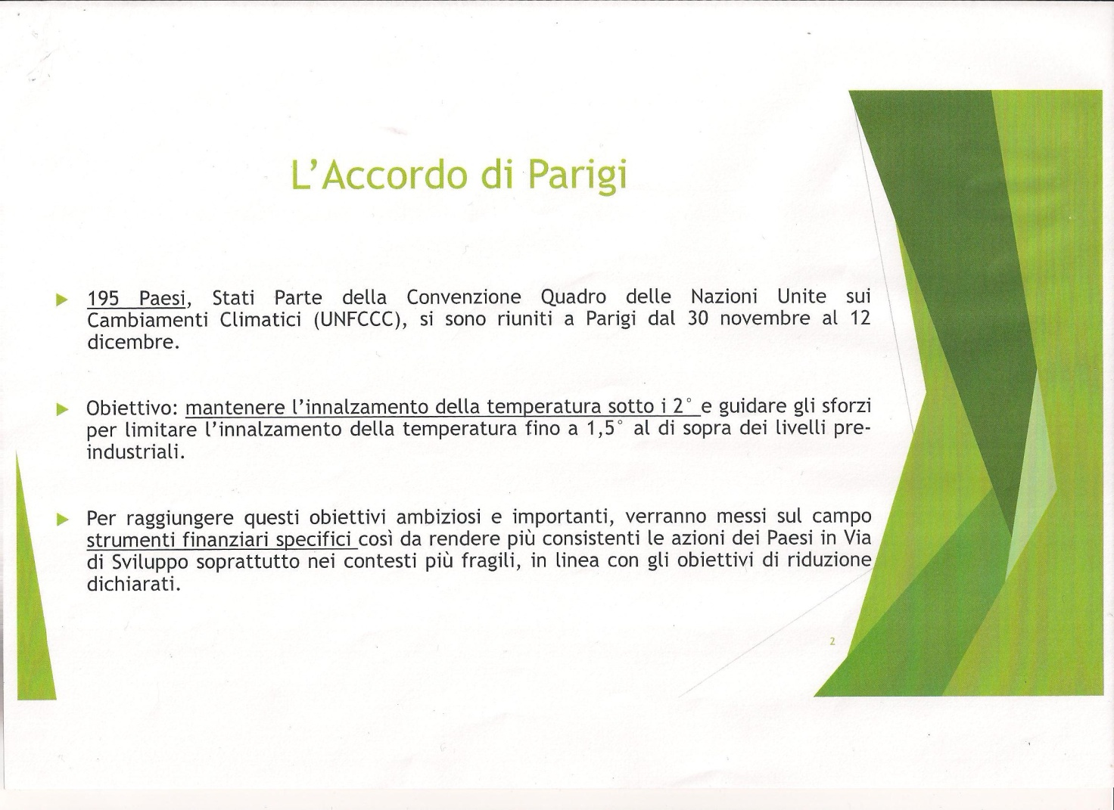

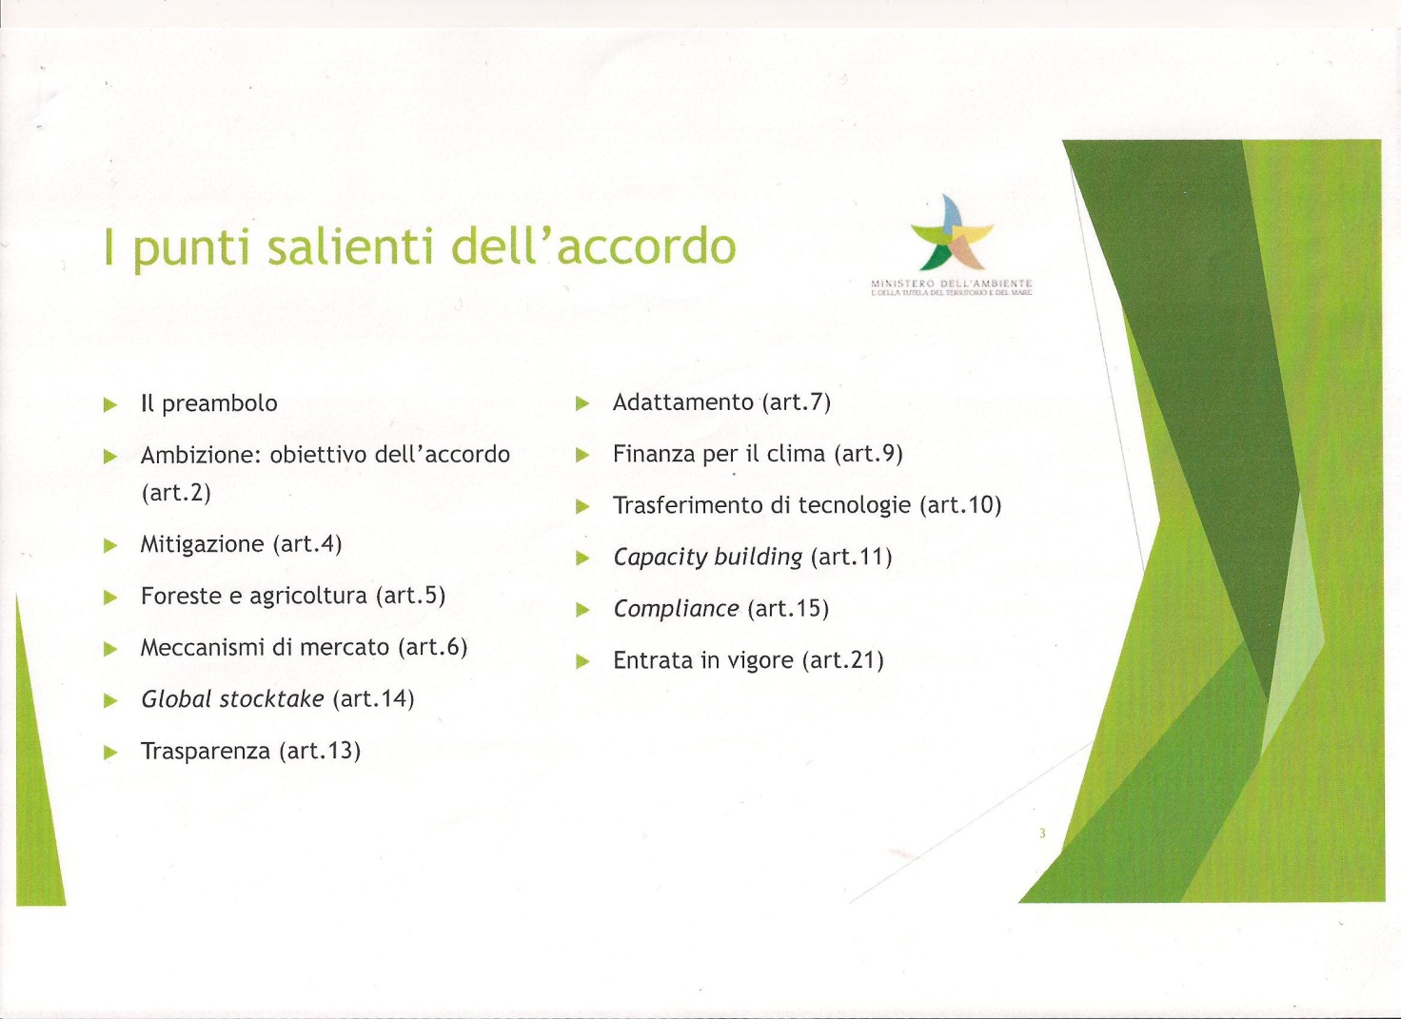

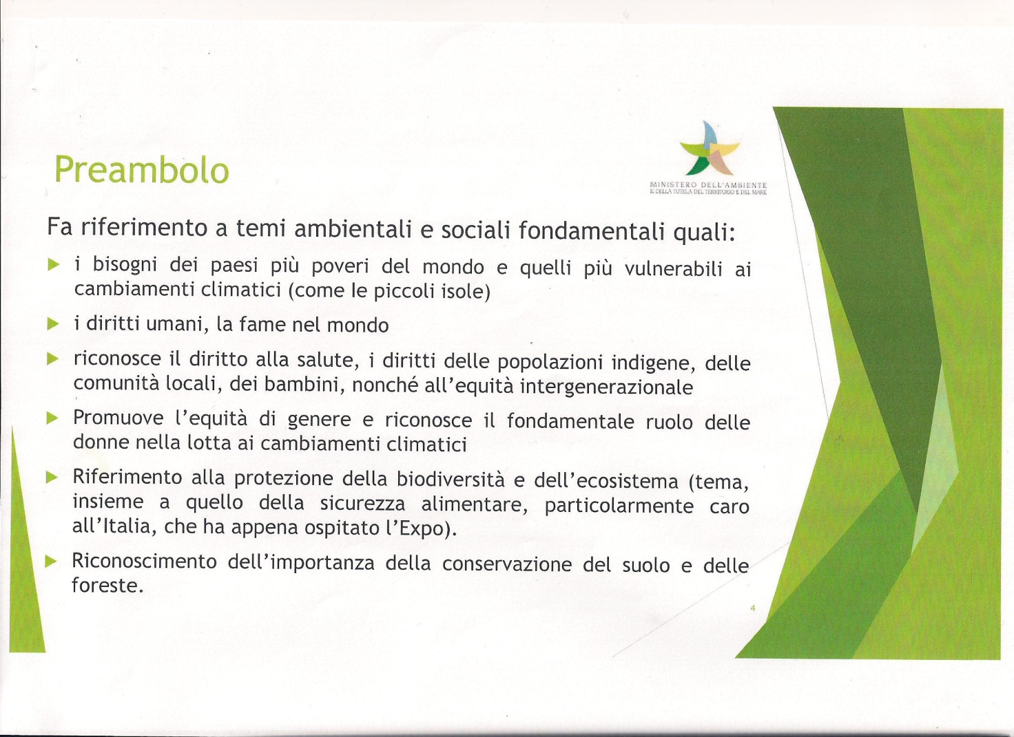

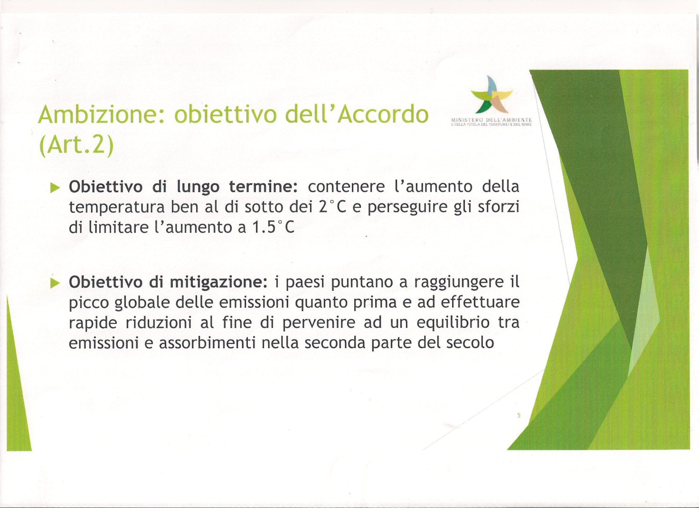

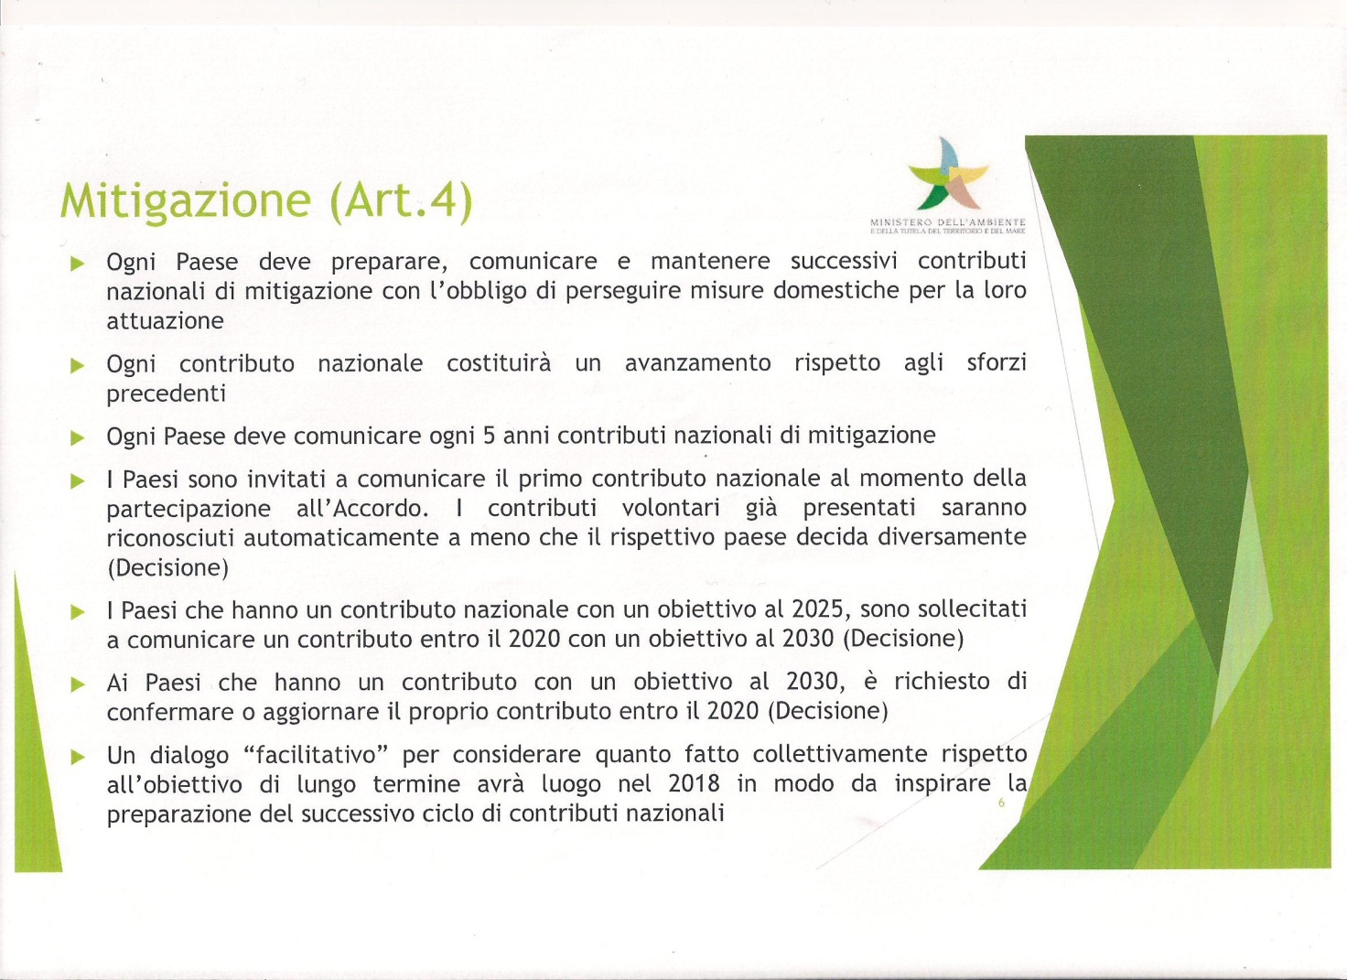

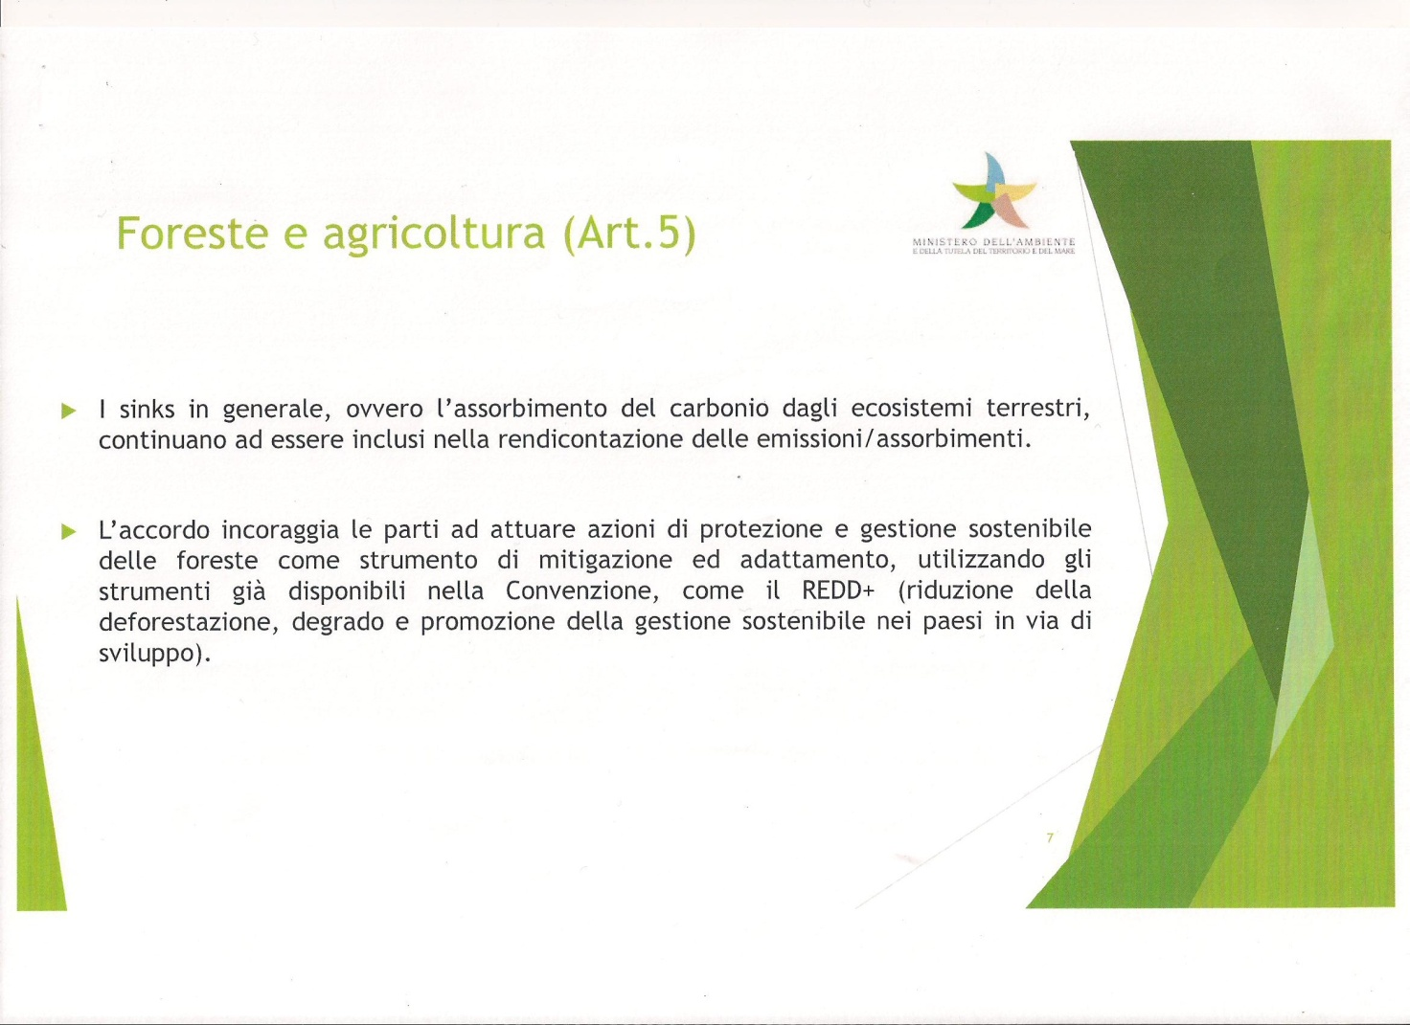

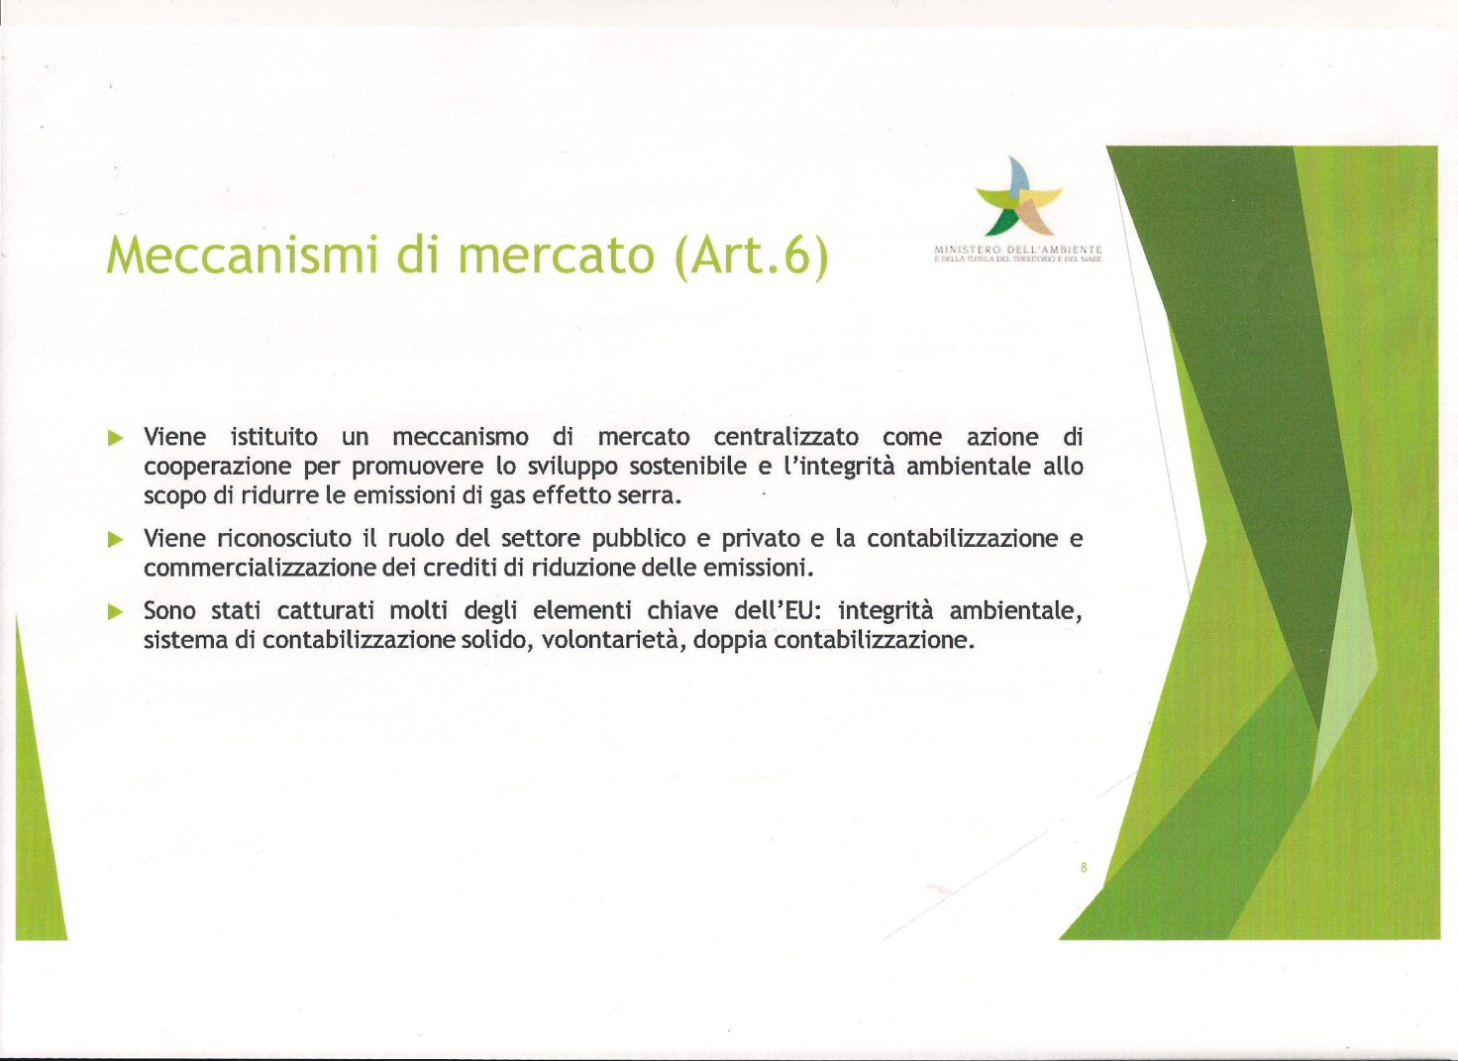



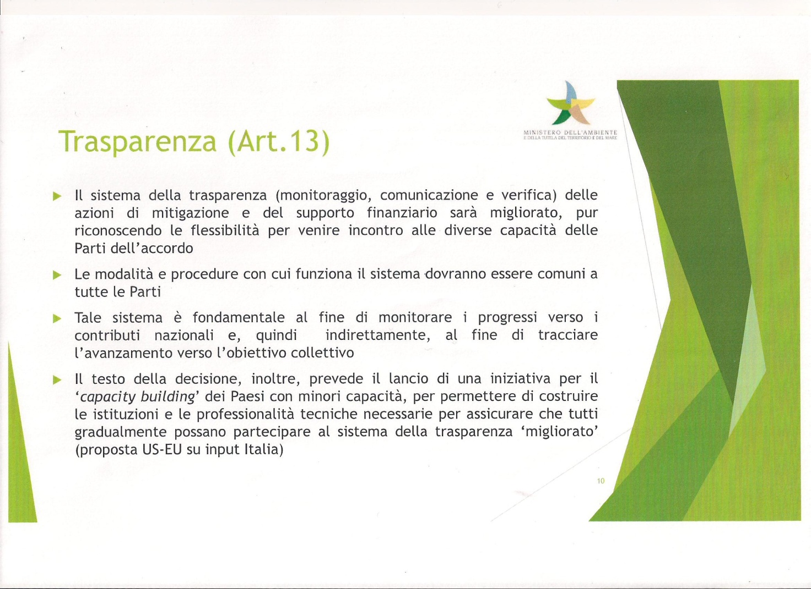

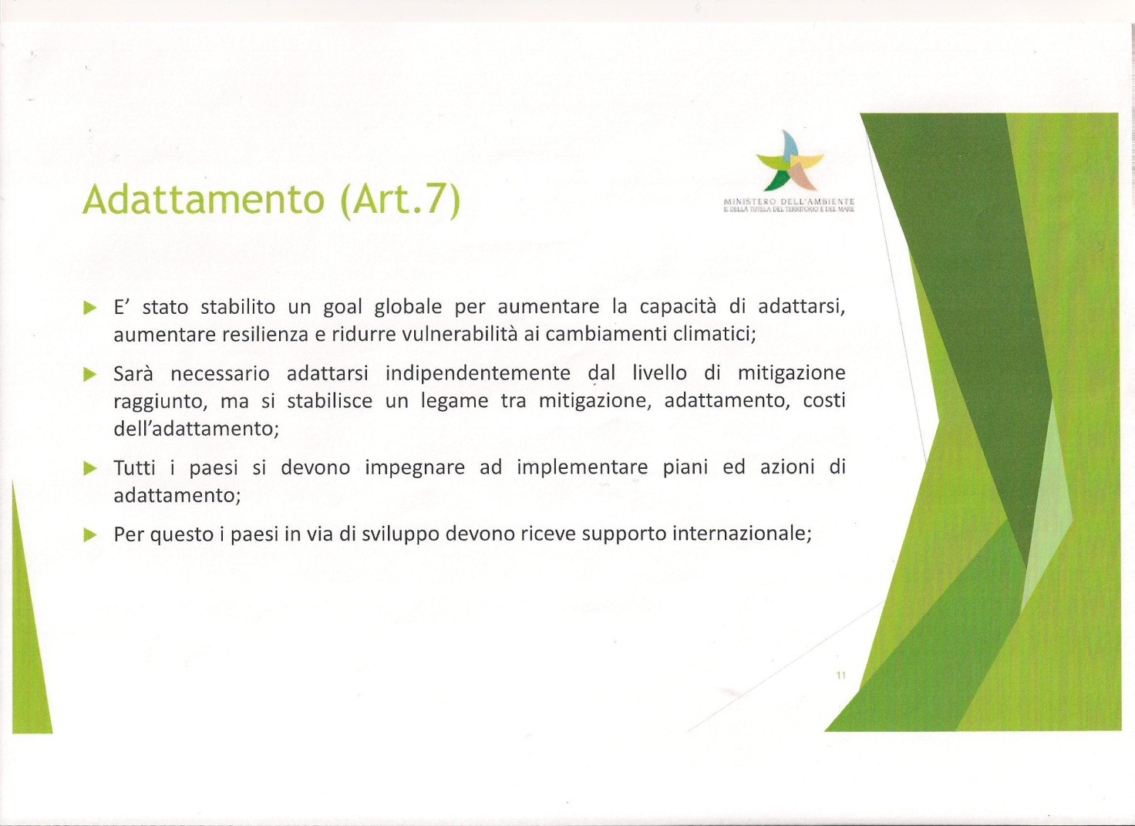

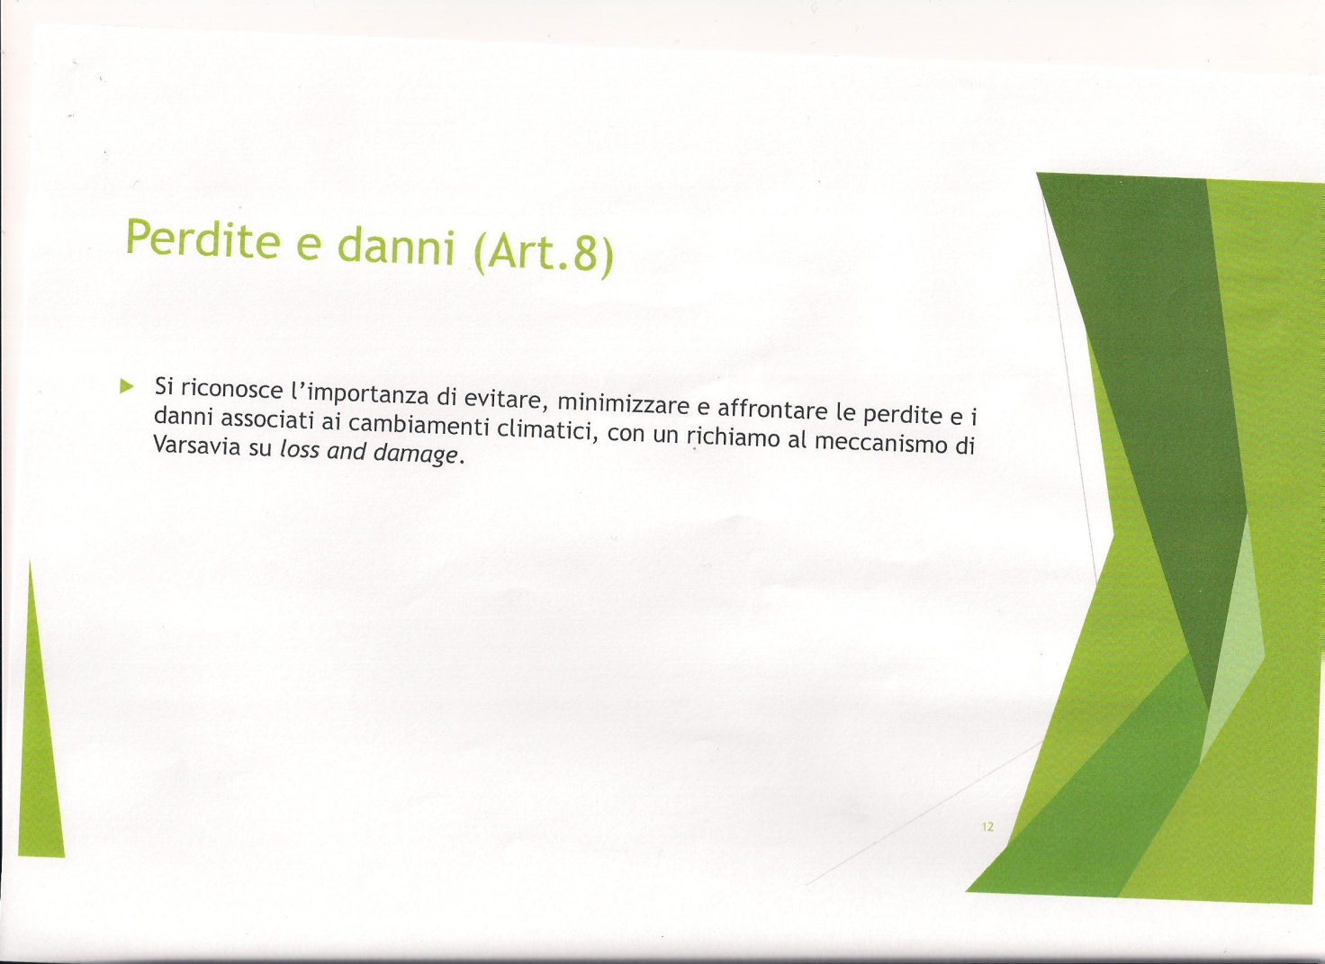

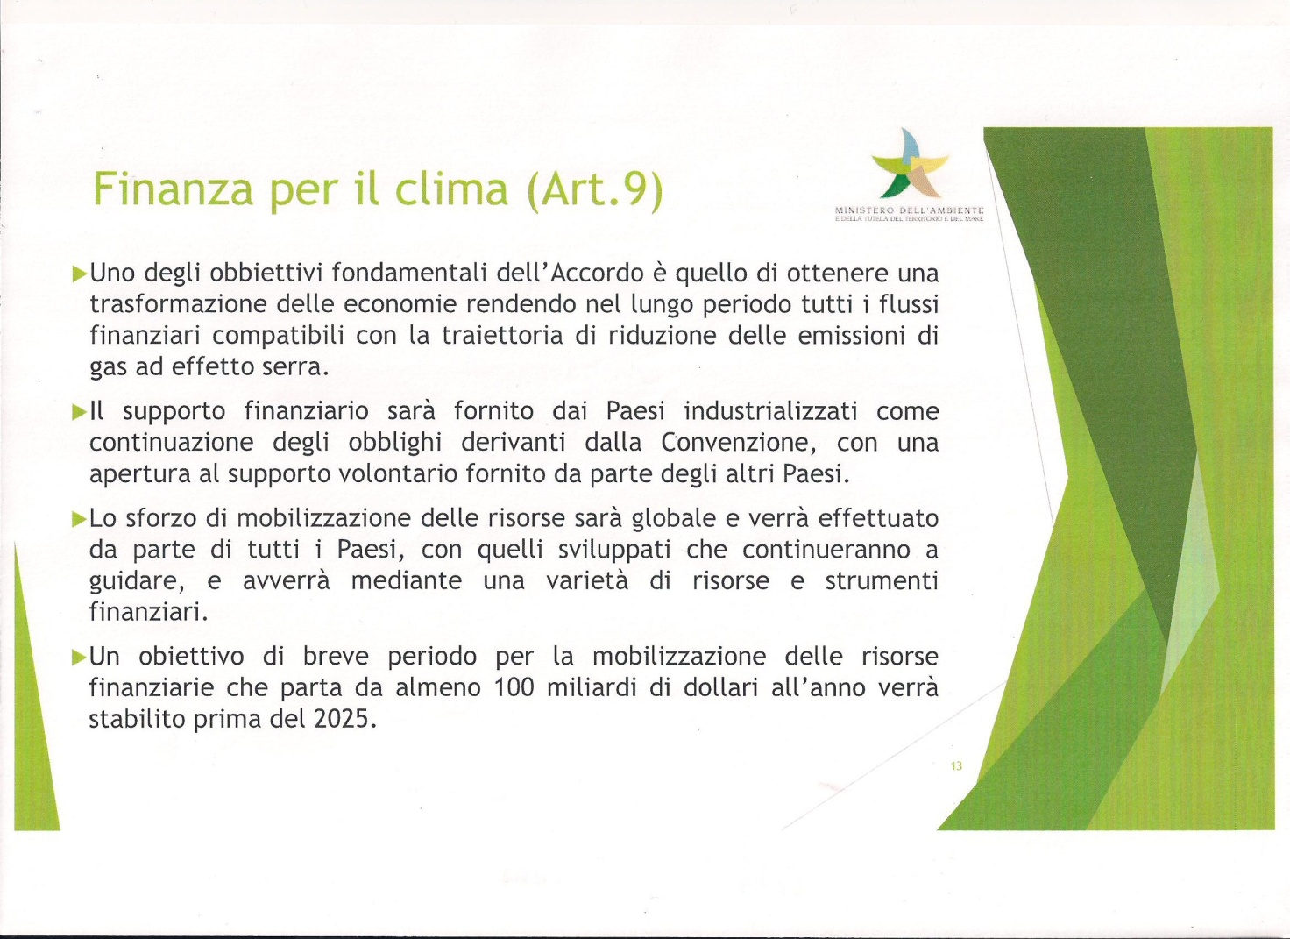

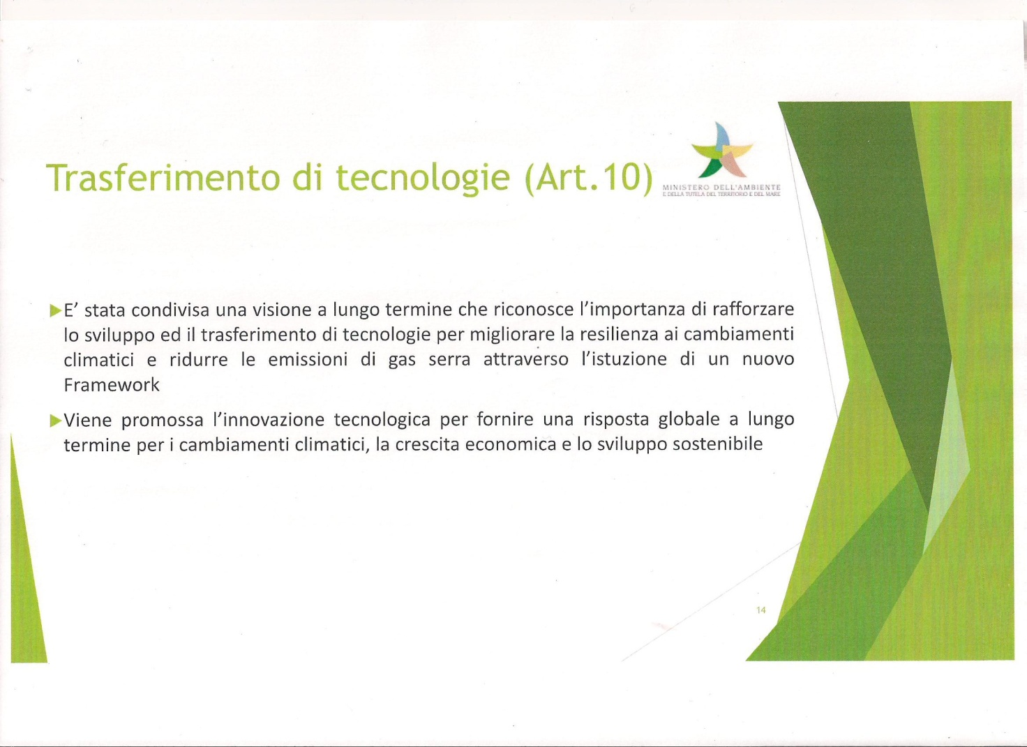

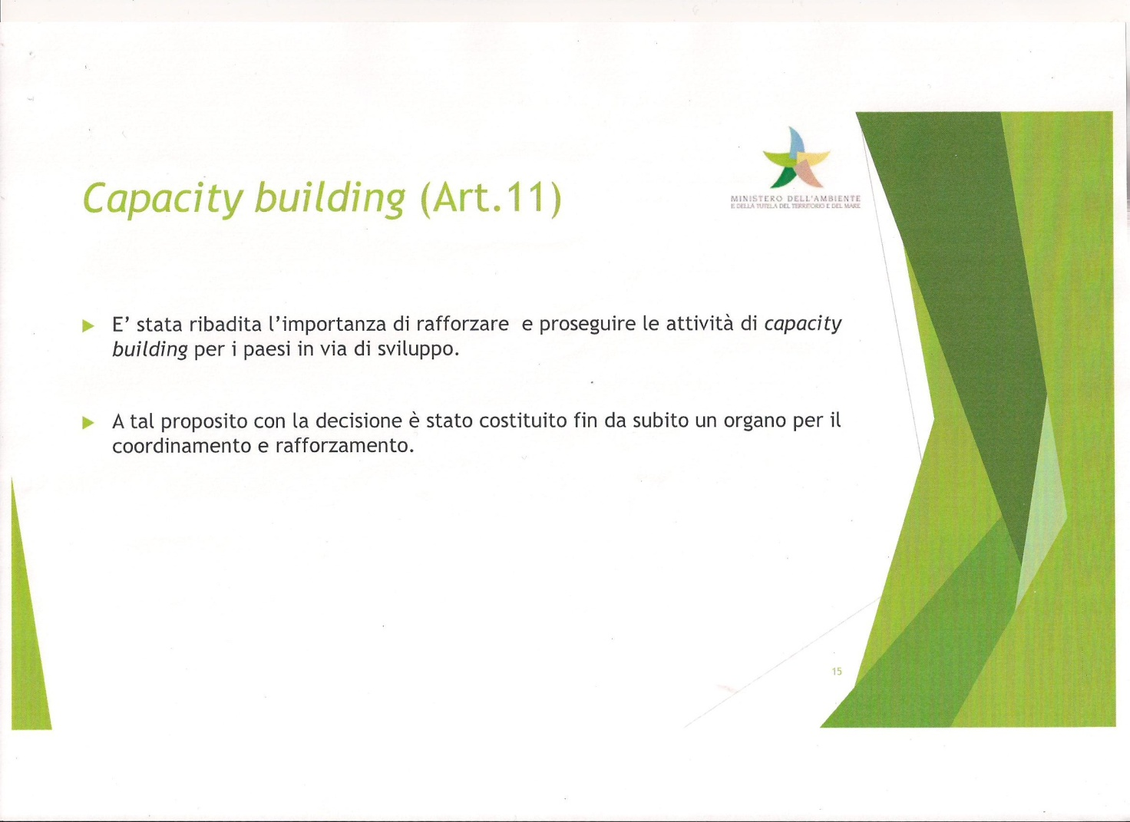



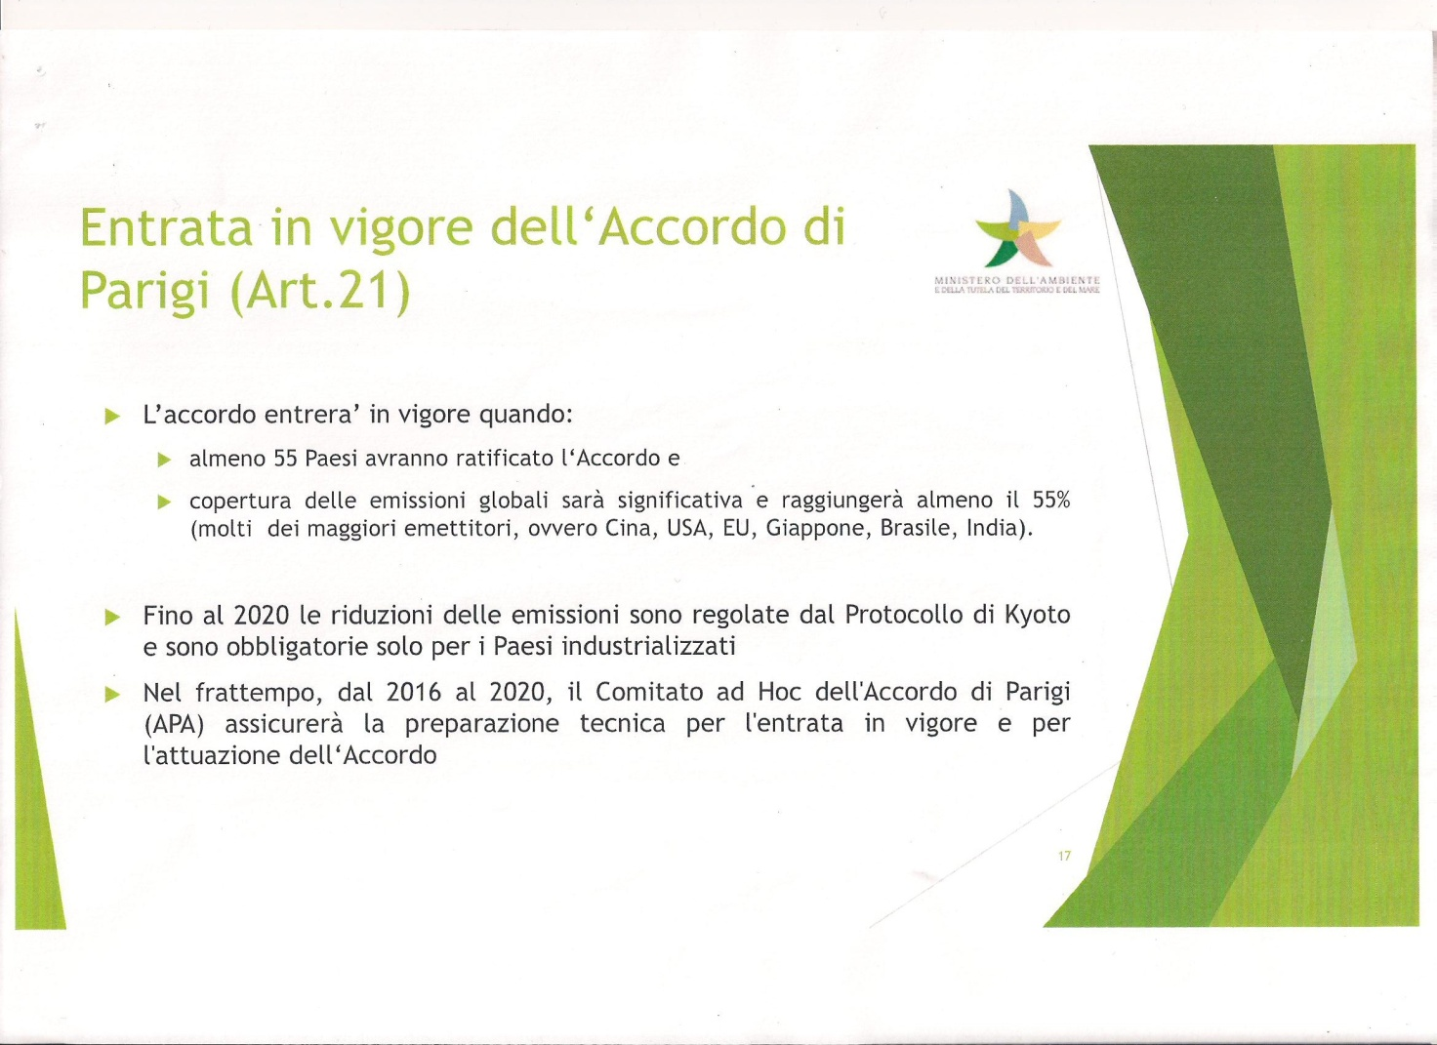

CIRCOLO DI STUDI DIPLOMATICI «Dialoghi Diplomatici»

Direttore Resp.: Roberto NIGIDO

Autorizzazione Trib. Roma N. 72/82 del 18-2-1982

La riproduzione, totale o parziale, di questa pubblicazione è autorizzata a condizione di citare la fonte.

Direzione, Redazione: Via degli Astalli, 3/A – 00186 Roma

Per l’associazione: Tel e fax: 06.679.10.52 – [www.studidiplomatici.it](http://www.studidiplomatici.it/) – e-mail: [studidiplomatici@libero.it](mailto:studidiplomatici@libero.it)

Conto corrente postale del CIRCOLO DI STUDI DIPLOMATICI n. 62027008

Conto corrente bancario: UniCredit Banca di Roma - Agenzia ROMA Via del Corso “C”

Via del Corso, 374 -00186 Roma

c/c n° 000401005051 - CAB: 05154 ABI: 02008 IBAN: IT 50 M 02008 05154 000401005051

Codice BIC SWIFT: UNCRITM1745